**Nombres de estudiantes:**

Jesus Alberto Beato Pimentel.

**Matriculas:**

2023-1283.

**Institución académica:**

Instituto Tecnológico de las Américas (ITLA).

**Materia:**

Controles Automáticos l

**Profesor:**

Jean Luis Batista Recio

**Tema del trabajo:**

Análisis de Circuito.

## Analiza los siguientes circuitos **(solo realice los que no trabajamos en clase)**, describe su funcionamiento, identifica los componentes utilizados y explica cómo interactúan entre sí, recuerda que debes detallar como es el encendido y el apagado de cada circuito y cuáles son los eventos que ocurren al presionar con cada pulsador.

En este circuito funciona con un apagado secuencia que va desde al 1 y éste cuenta con encendido independiente para MC1 y MC2, lo que cual enclave el encendido del MC1 cuando se encuienda MC2

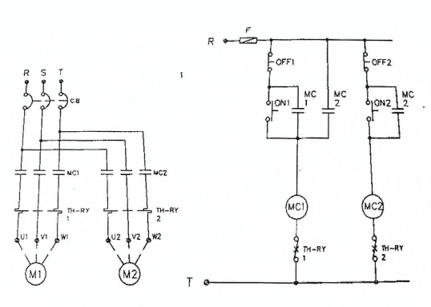

En este tenemos un encendido secuencial manual desde MC1 a MC2 y tmabien este circuito tiene un apagado secuencial manual que va desde MC2 a MC1, este cuenta con un buzzer que va al rele lo que indica sobrecarga en MC1 o MC2 y por ultimo como podemos ver tiene señalizaciones de la marcha de los motores y el paro de los mismos.

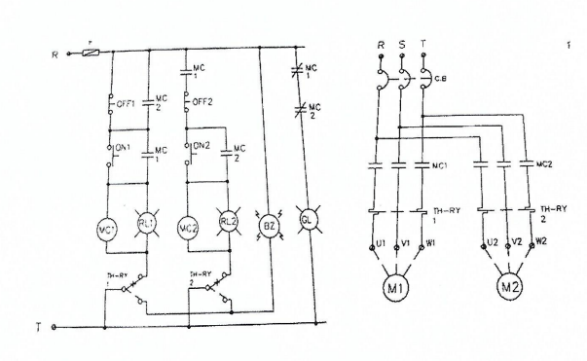

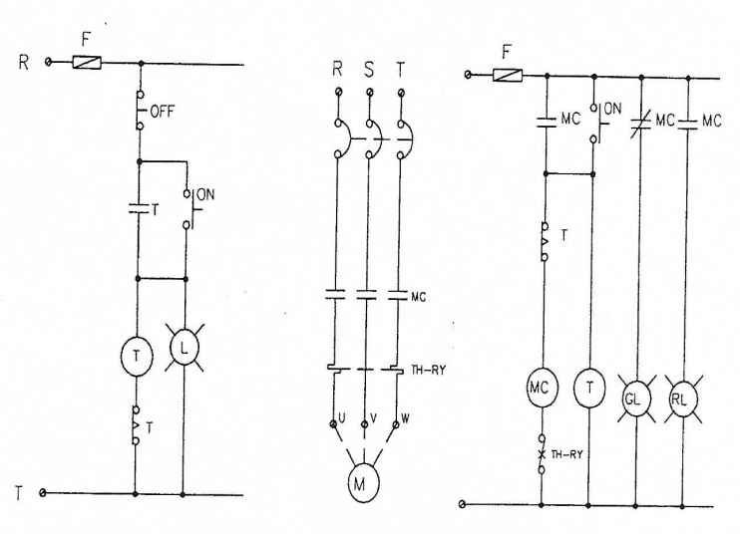

En el primer circuito, al pulsar on, un timer y su luz y este mantiene el circuito activo durante el timpo predeterminado. Luego, el temporizador abre el circuito, apagando la luminaria hasta que se vuelva a pulsar. En el segundo circuito, al presionar *On*, se energizan el temporizador y la MC, lo que cierra sus contactos y enciende una luz de señalizacion. Después del tiempo predeterminado, el temporizador cambia de estado y desenergiza el circuito.

Este circuito tiene una manera de encender secuencial, al pulsar el botón On, se energiza MC1, cerrando sus contactos y activando un timer al cumplirse el tiempo predeterminado, el timer cambia de estado y energiza MC2. El apagado es simultáneo: al pulsar el botón Off, todo el circuito se desenergiza.

Al presionar el botón on, MC1 y MC2 se energizan simultáneamente. MC2 permanece activo debido a sus propios contactos hasta que se presiona el botón off y, tras un tiempo programado en el timer, el circuito se abre. En el segundo circuito, el encendido es secuencial: al pulsar On, MC1 activa un temporizador, y tras el tiempo establecido, este energiza MC2. Al presionar Off, el temporizador regresa a su estado inicial y desactiva MC2, abriendo el circuito.

4o

El funcionamiento de este es que cuando se presiona ON, se activa la bobina X que pertenece al relay lo que ocasiona el cambio de los contactos normamente abierto haciendo que se cierren y los contactos normalmente abierto abriendose, lo que activa a MC1 y su señalizacion RL1. Tambien, se activa la bobina del Timer, lo que provoca que cuando se cumpla el tiempo predeterminado de T se desactive MC1 y RL1 que es su señalizacion y se active MC2 y RL2 y este ciclo continua hasta que se presiona el boton de OFF para desactivar el circuito.

El funcionamiento de este circuito, es que al presionar el boton de ON se activa la bobina del T que es un timer, esto causa que cuando se cumpla el tiempo predetermiando de T que esta activado, se activen MCF y el relay 2, lo que provoca que al desactivarse MCF pues se active el MCR.

Este funciona cuando presionamos ON se enciende el rele X y se queda encendido hasta que presionamos OFF, esto provoca que GL se desactive y que se active MC, RL, T1, y se logre activar MC2. Cuando el T1 alcanza su tiempo predeterminado se activa MC2 y su señalizacion y este desactiva al MC1, RL1 y T1. Y entonces debido a la retencion el MC2 se queda encendido y activa al T2, que al activarse y cumplir con el tiempo predeterminado se desactiva y hace que se repita el ciclo hasta que se presione el boton de OFF.

## Diseña y construye los siguientes circuitos eléctricos en norma americana y europea. Escribe una leyenda de los componentes usados y explica cómo funciona dichos circuitos.

1. Marcha Paro de un motor trifásico.
2. Llenado automático de un tanque de agua, utilizando una bomba trifásica y dos flotas de nivel (1-Flota lleno y 2- flota vacío).
3. Semáforo de una única vía, solo tres luces (rojo, verde y amarillo).
4. Arranque de un motor trifásico Estrella-delta.

Requisitos

* A y B en norma americana
* C y D en norma europea.
* Leyenda de componentes.
* simbologías correspondientes y bien simbolizadas.
* Diagrama de control y fuerza.
* señalización luces y emergencia.

1. **Marcha Paro de un motor trifásico (Norma Americana)**

1. **Llenado automático de un tanque de agua, utilizando una bomba trifásica y dos flotas de nivel (1-Flota lleno y 2- flota vacío). “Norma americana”**

1. **Semáforo de una única vía, solo tres luces (rojo, verde y amarillo).**

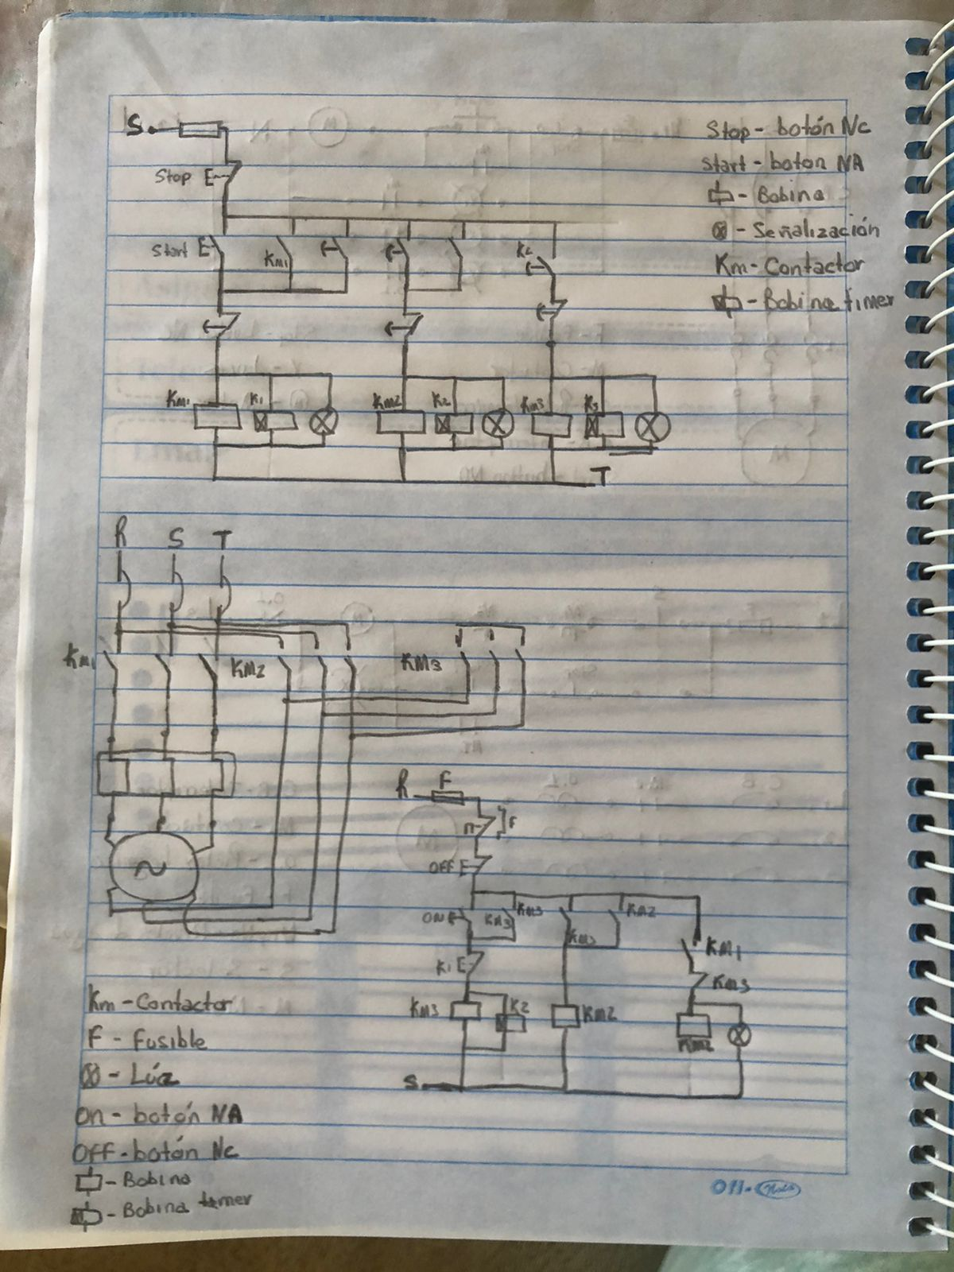

1. **Arranque de un motor trifásico Estrella-delta.**

